中国城市规划协会

--企业用户操作手册

1.登录系统

1.1登录
输入网址http://www.cacp.org.cn/打开中国城市规划协会网站。左上角有注册、登录按钮，如图1-1。
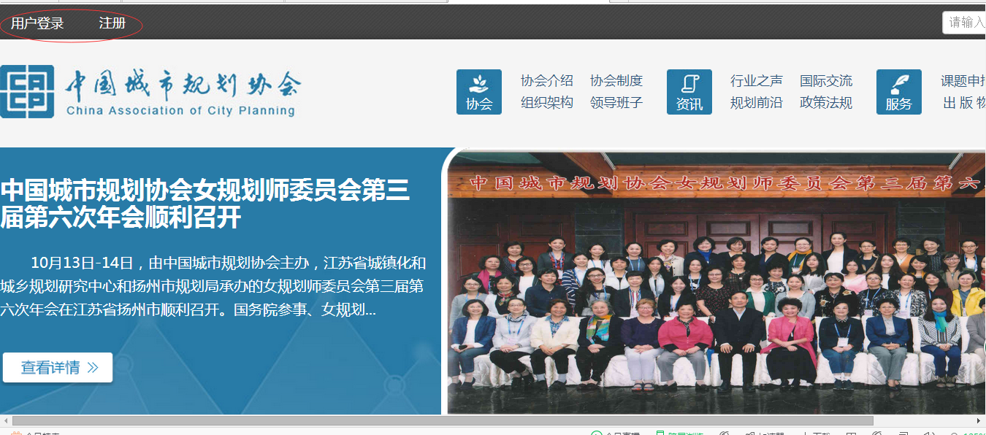
图1-1
如果是已经注册过的用户，可以直接点击“登录”，进入登录页面。如图1-2。输入用户名、密码和验证码后点击登录，即可登录系统。
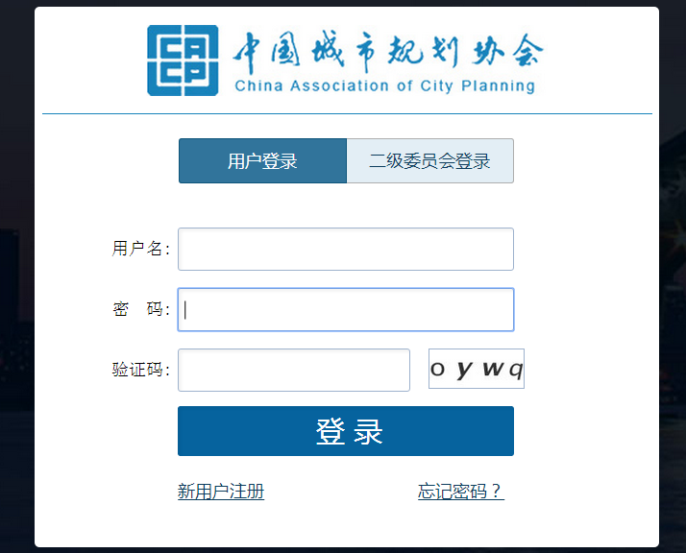
图1-2
登陆后如图1-3所示
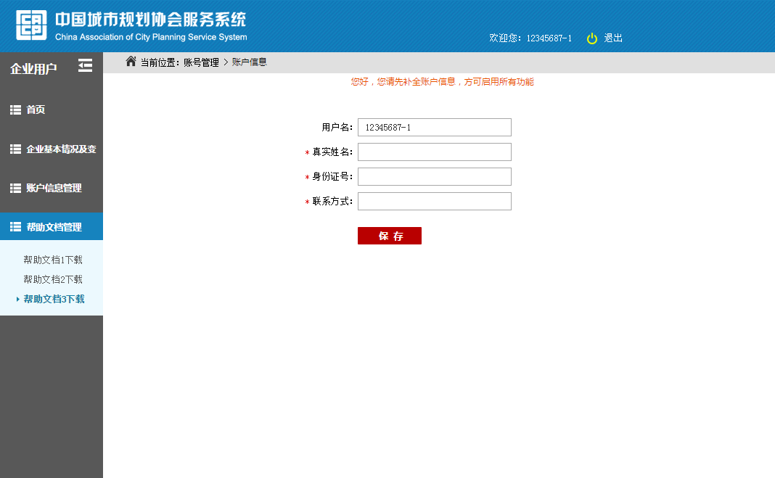
图1-3

如果忘记密码，可点击图1-2的“忘记密码”按钮找回密码，如图1-4所示
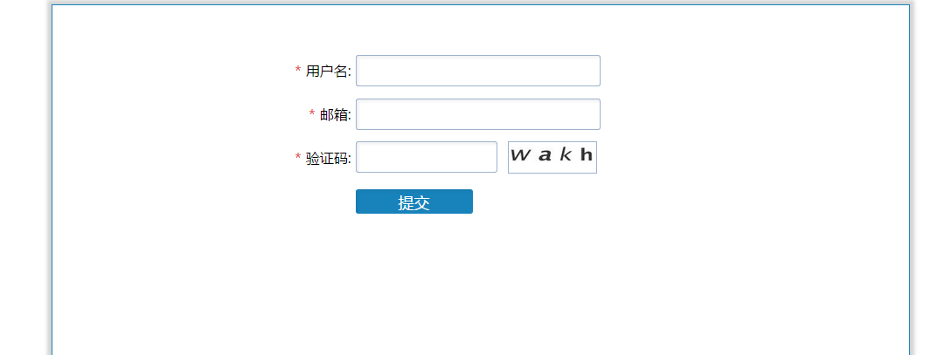
图1-4

1.2退出
点击右上角“退出”按钮，则退出当前系统。如图1-5
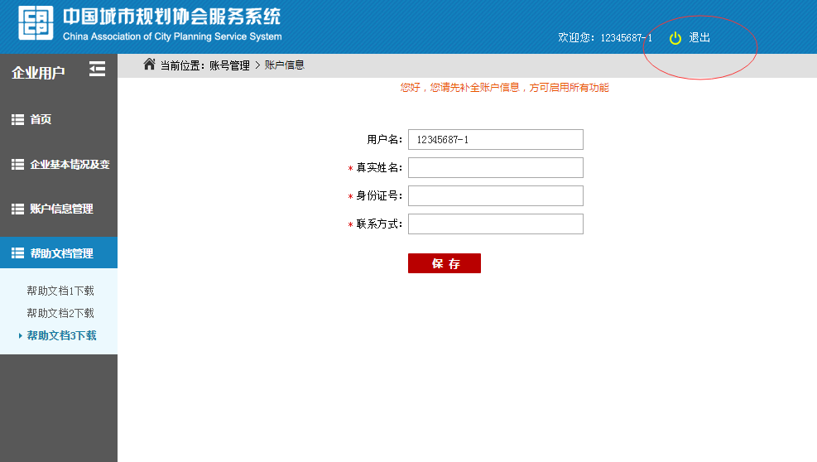
图 1-5

1.3 注册
没有注册过的用户点击注册按钮，去注册页面进行注册。如图1-6。如果是个人用户，用户类型就选择“个人用户”，按要求输入企业信息，点击注册，注册成功后会自动跳转到登陆页面。输入用户名、密码登录系统。
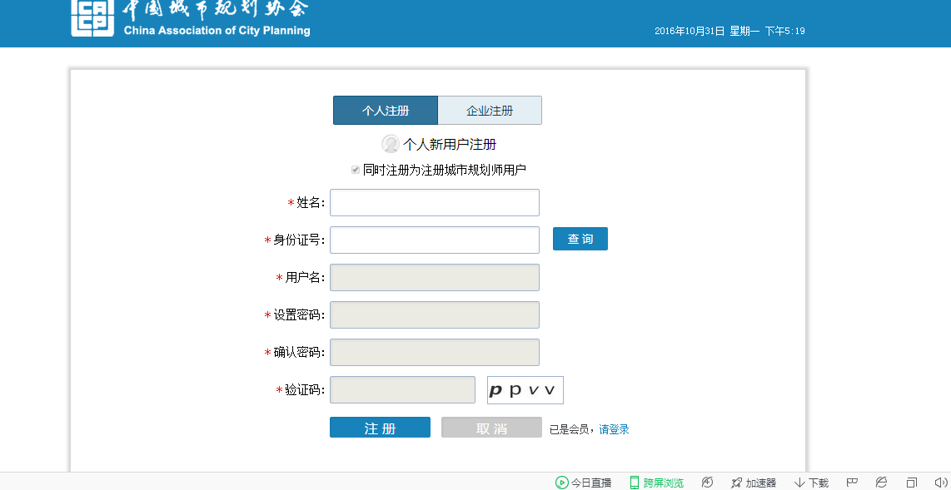
图1-6

1.3.1企业

选择企业注册后，出现企业新用户注册页面，企业新用户注册又分为企业和政府机构，机构类型选择“企业”后，如图1-7所示
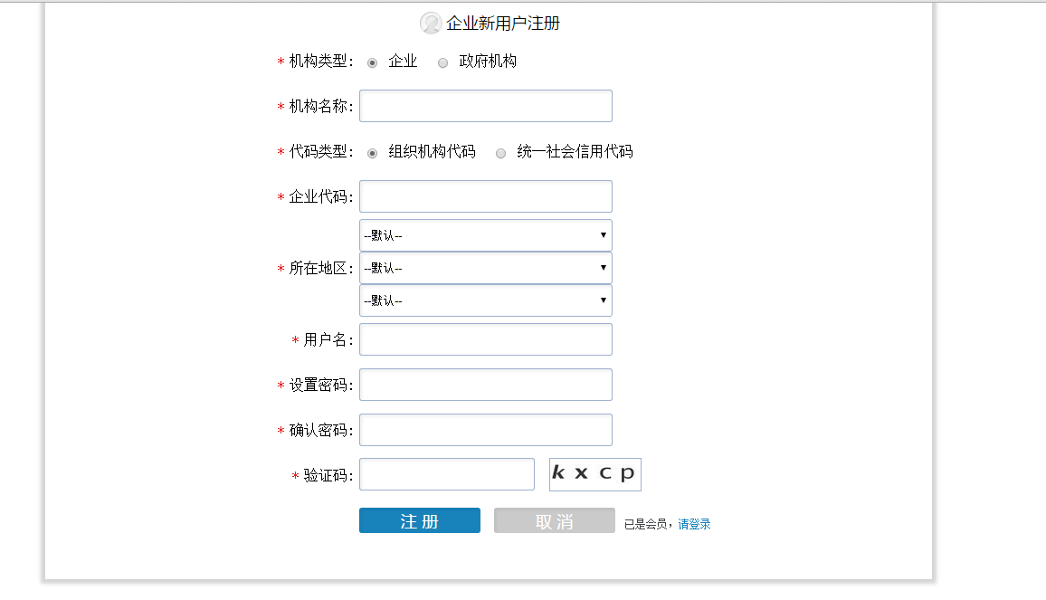
图1-7
注册成功以后如图1-8所示
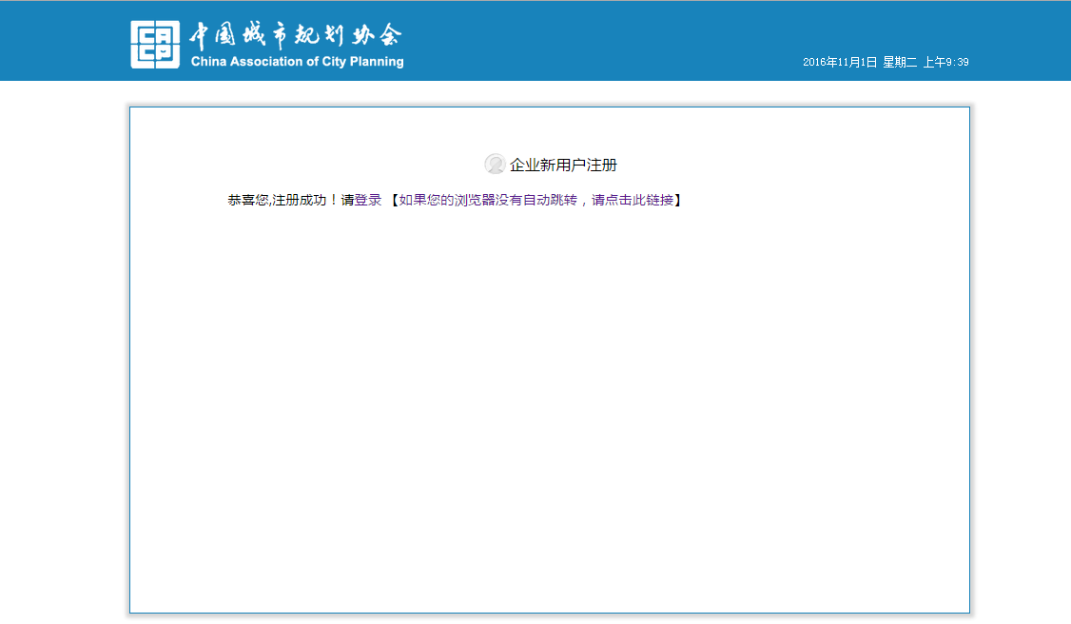
图1-8

1.3.2政府
选择“政府机构”后，如图1-1-9所示。
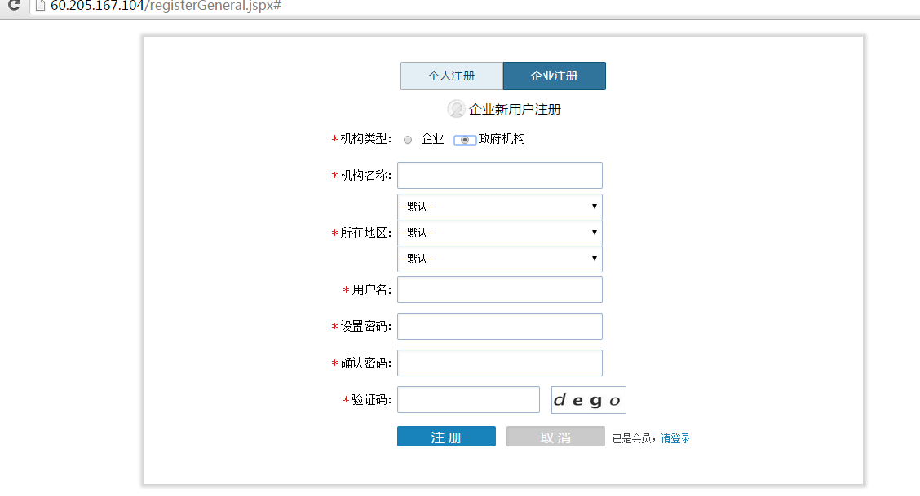
图1-1-9

2账户信息管理

2.1账户信息
首次进入系统之后需要填写完整账户信息，然后才可以开启所有功能，如图2-1所示
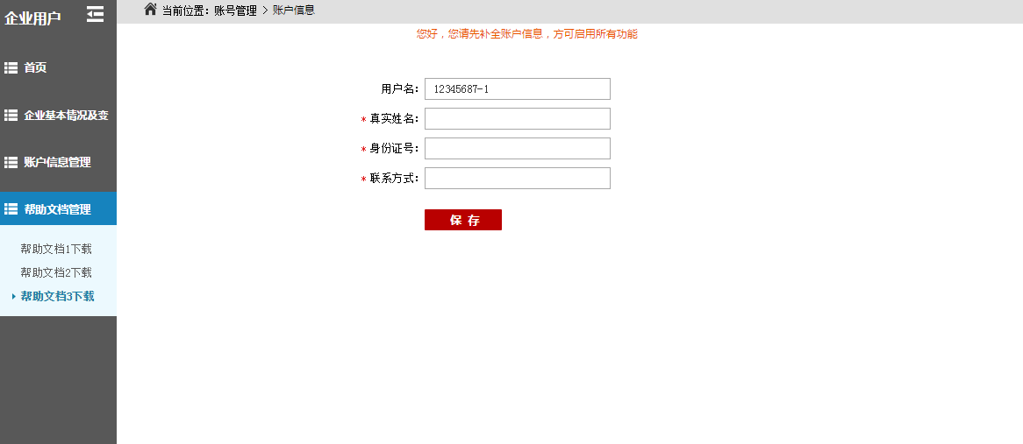

图2-1
然后填写完整信息后保存，自动跳转至企业基本信息，如图2-2.
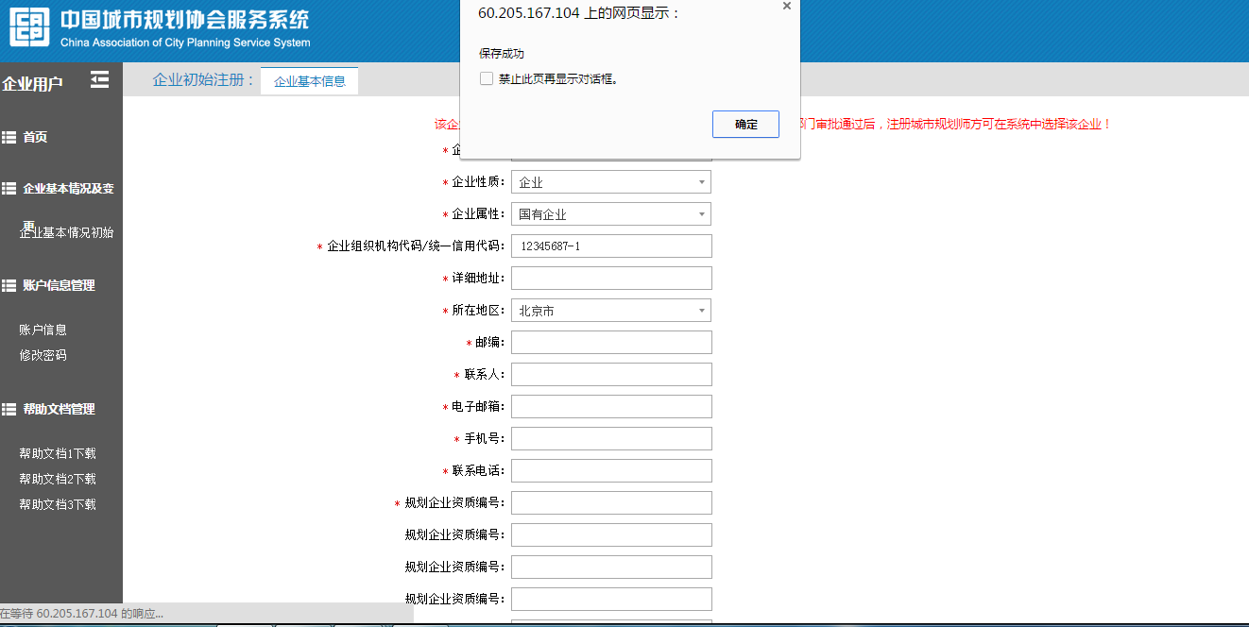

图 2-2
首次登陆需要填写企业基本情况并上报，上报后的结果如图2-3所示，经主管部门审批后，注册城市规划师方可在系统中选择该企业！
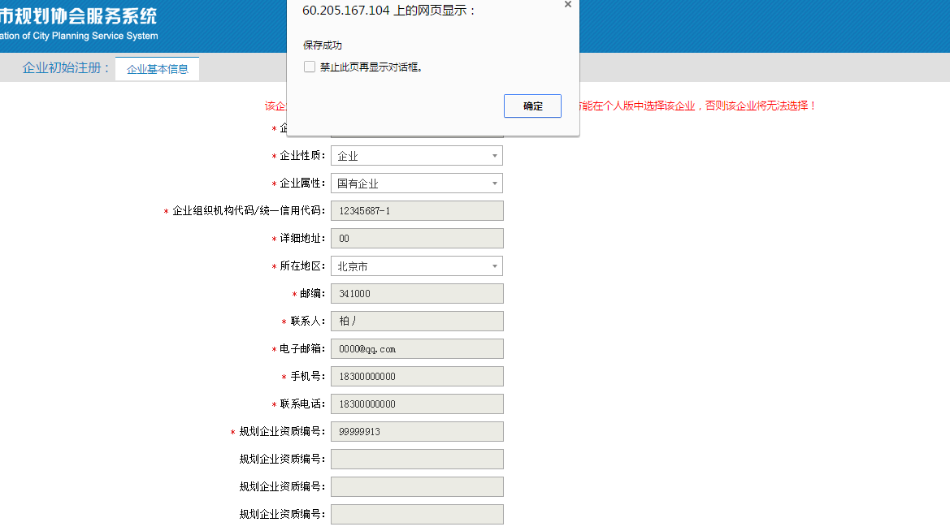

图2-3
审核完毕以后开启“人员管理”、“企业更名”和“企业基本情况”等功能，如图2-4所示
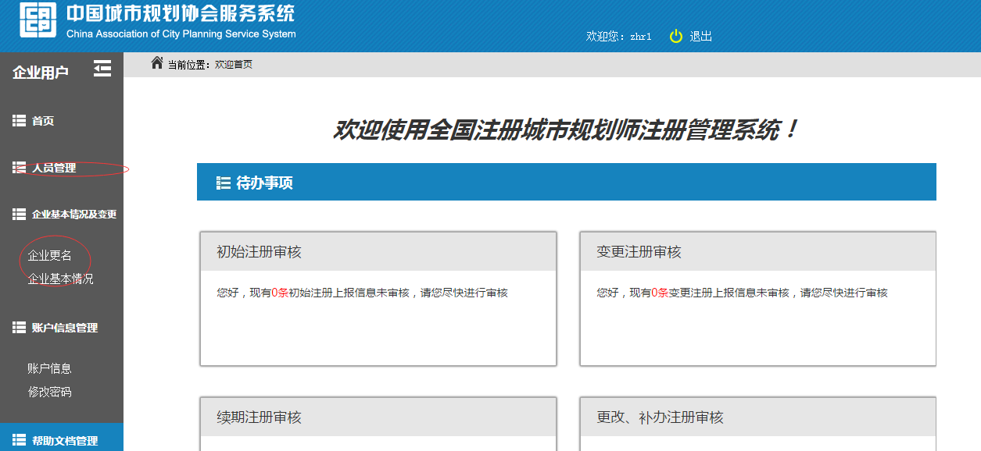
图2-4
非首次登录，则直接进入系统首页，如图2-5所示。
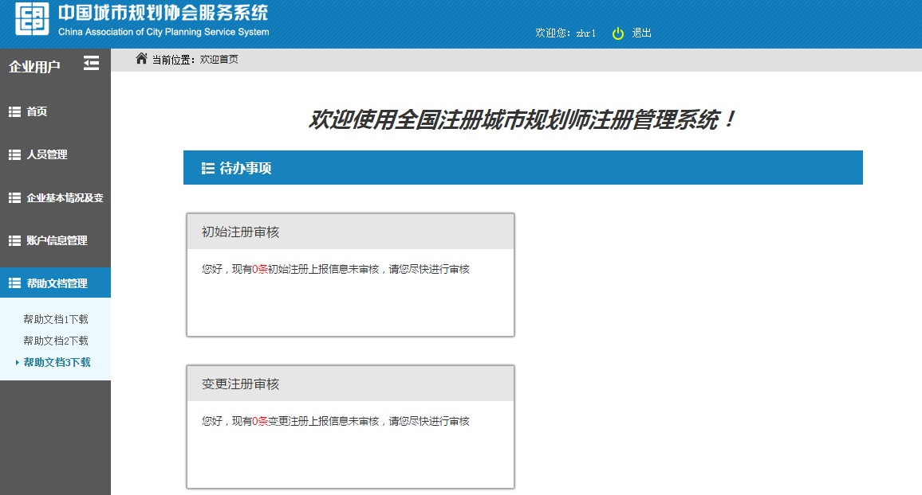
图2-5

2.2修改密码
点击“账户信息管理>>修改密码”，进行密码的更新，如图2-6所示
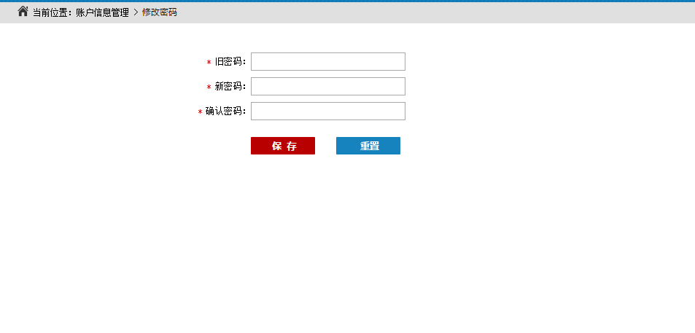
图2-6

3人员管理

3.1初始注册审核

3.1.1查询
点击“人员管理>>初始注册审核”，进行初始注册人员的列表展现。可根据姓名、身份证号、业务状态和注册证书号等条件进行查询。如图3-1所示

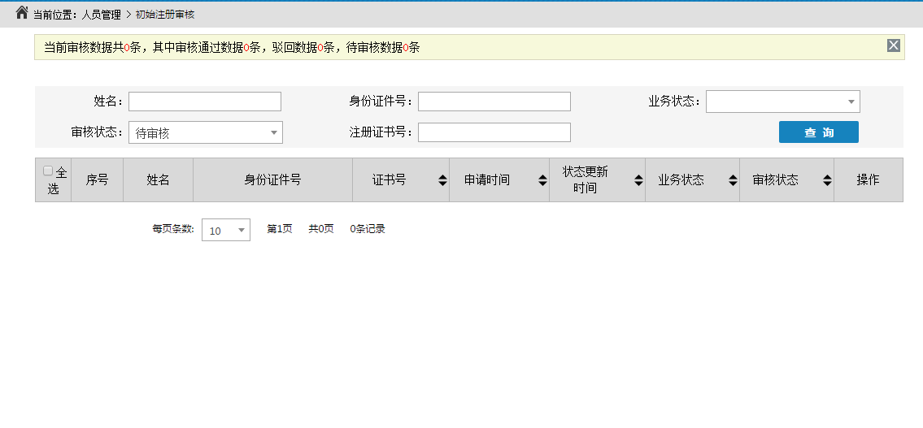
图3-1

3.2变更注册审核
点击“人员管理>>变更注册审核”，进行变更注册人员的列表展现。可根据姓名、身份证号、业务状态和注册证书号等条件进行查询。如图3-2所示
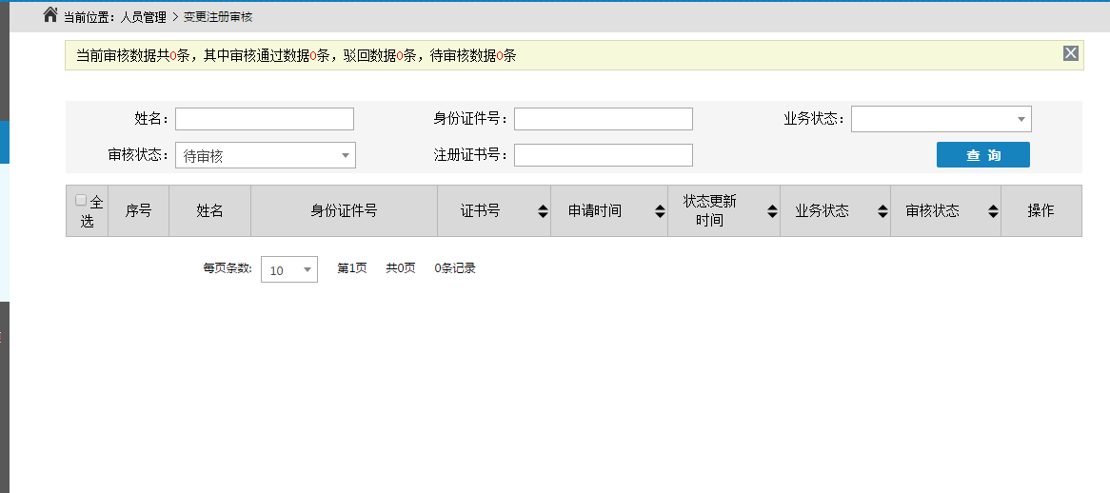
图3-2

3.3续期注册审核
点击“人员管理>>续期注册审核”，进行续期注册人员的列表展现。可根据姓名、身份证号、业务状态和注册证书号等条件进行查询。如图3-3所示
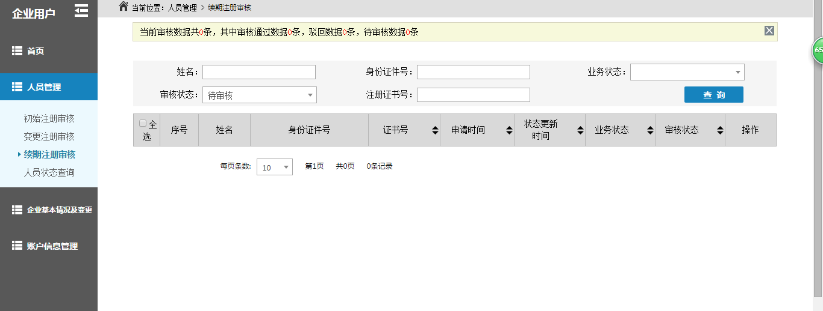
图3-3

3.4人员状态查询
点击“人员管理>>人员状态查询”，进行人员状态查询的列表展现。可根据姓名、身份证号、业务类型、预警状态和注册证书号等条件进行查询。如图3-4所示

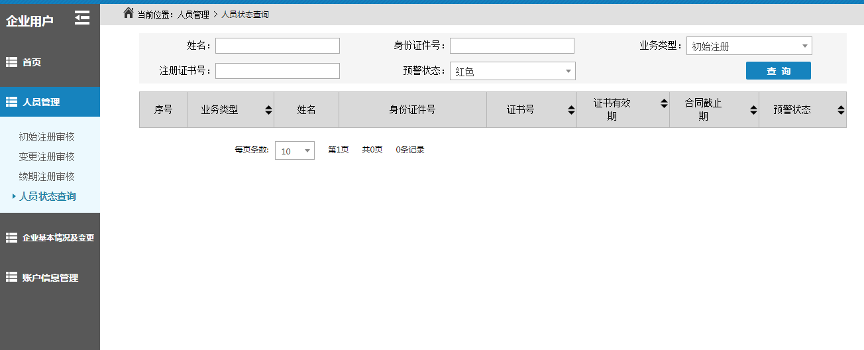
图3-4

4企业基本情况及变更

4.1企业更名
点击“企业基本情况及变更>>企业更名”，展现的是有关企业的基本信息，如图4-1所示
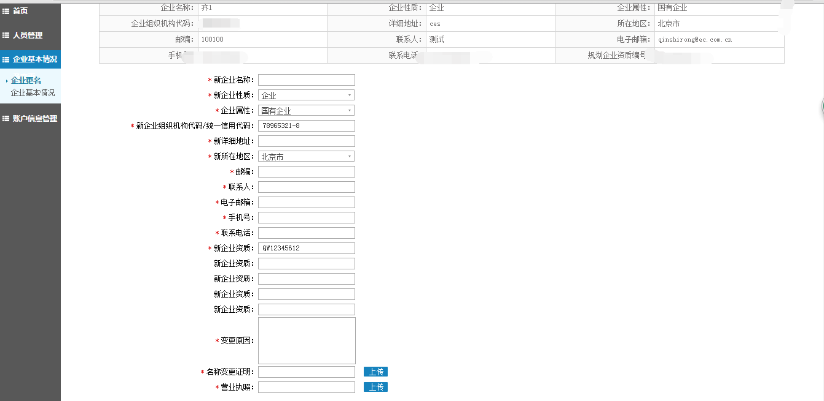
图4-1
填写完整变更的信息后可点击“保存”或“提交”，提交后，上级主管部门进行审核，如图4-2所示
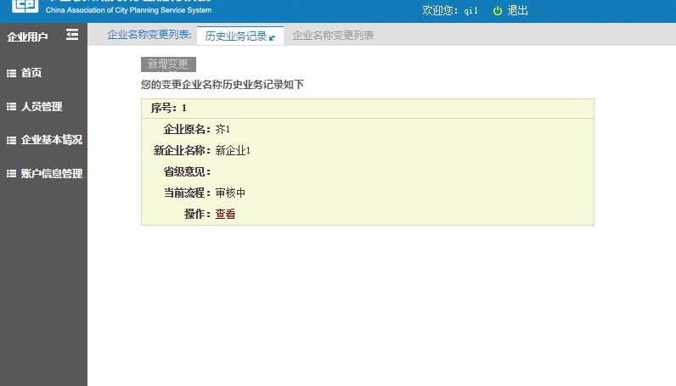
图4-2
同时点击“查看”可以进行查看具体信息，如图4-3所示
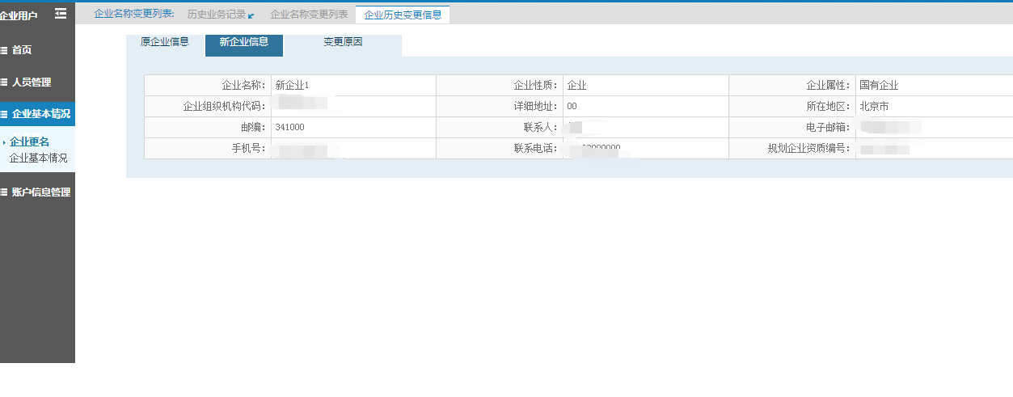
图4-3

4.2企业基本情况
点击“企业基本情况及变更>>企业基本情况”，展现企业的基本信息 ，可以对其中可编辑的字段进行编辑并保存。点击“企业更名”就跳转到上面的“企业更名”进行更名操作，如图4-4所示
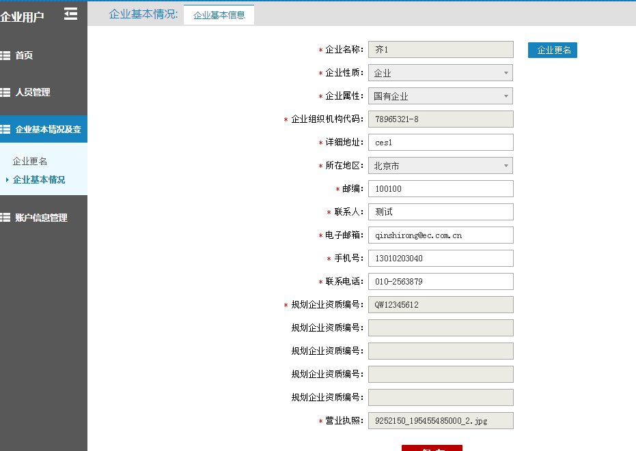
图4-4

